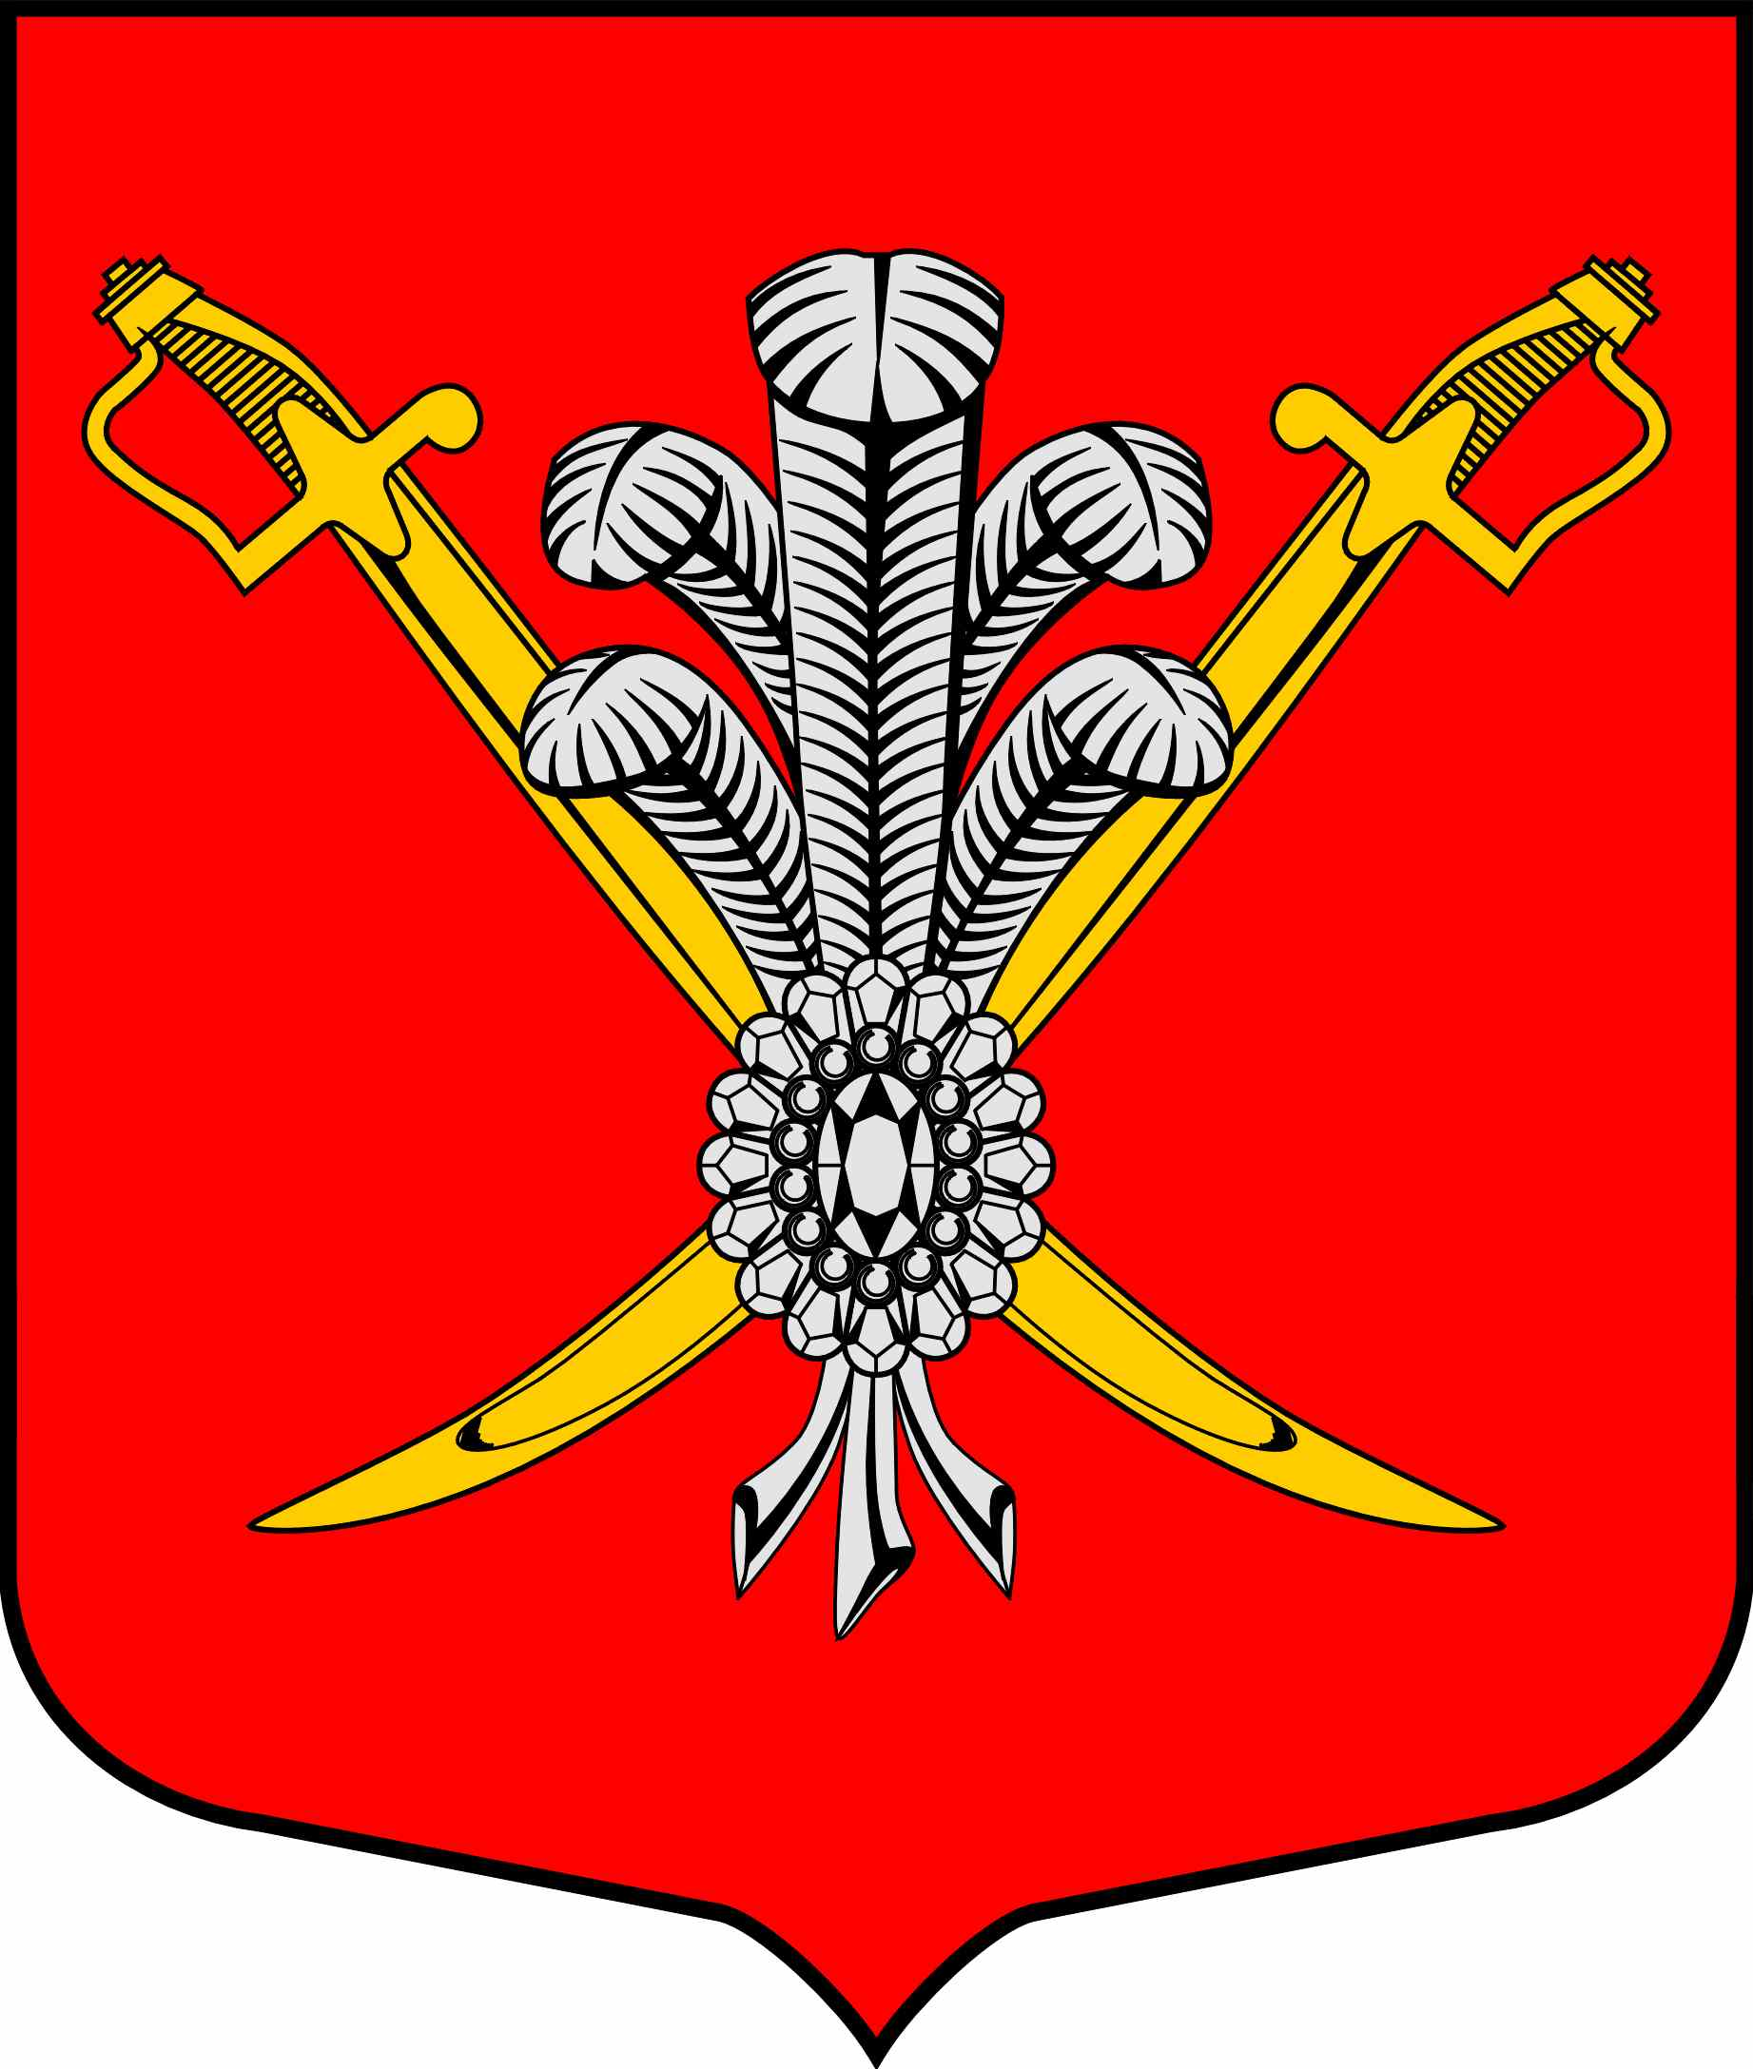

ВНУТРИГОРОДСКОЕ МУНИЦИПАЛЬНОЕ ОБРАЗОВАНИЕ

САНКТ-ПЕТЕРБУРГА МУНИЦИПАЛЬНЫЙ ОКРУГ КОЛОМЯГИ

(МО КОЛОМЯГИ)

Местная администрация

ПОСТАНОВЛЕНИЕ

__.08.2021 г. № __
О внесении изменений в Постановление от 25.03.2021 № 93 «О внесении изменений в Постановление от 11.02.2021 № 38 «Об утверждении состава лиц, уполномоченных составлять протоколы об административных правонарушениях»
Внести изменение в Постановление местной администрации внутригородского муниципального образования Санкт-Петербурга муниципальный округ Коломяги от 25.03.2021 № 93 «О внесении изменений в Постановление от 11.02.2021 № 38 «Об утверждении состава лиц, уполномоченных составлять протоколы об административных правонарушениях»
ПОСТАНОВЛЯЕТ:

- Пункт 3 Постановления местной администрации внутригородского муниципального образования Санкт-Петербурга муниципальный округ Коломяги от 25.03.2021 № 93 «О внесении изменений в Постановление от 11.02.2021 № 38 «Об утверждении состава лиц, уполномоченных составлять протоколы об административных правонарушениях» изложить в следующей редакции:
«3. Настоящее Постановление вступает в силу на следующий день после его официального опубликования.».
- Опубликовать настоящее постановление в газете «Коломяжские вести» и на официальном сайте внутригородского муниципального образования Санкт-Петербурга муниципальный округ Коломяги (www.mokolomyagi.ru).
- Настоящее Постановление вступает в силу на следующий день после его официального опубликования.
- Контроль за выполнением Постановления остается за Главой местной администрации.

Глава местной администрации Р.И. Каримов

